ГОСУДАРСТВЕННОЕ ОБРАЗОВАТЕЛЬНОЕ УЧРЕЖДЕНИЕ  
ВЫСШЕГО ПРОФЕССИОНАЛЬНОГО ОБРАЗОВАНИЯ  
"ДОНЕЦКИЙ НАЦИОНАЛЬНЫЙ ТЕХНИЧЕСКИЙ УНИВЕРСИТЕТ"

Кафедра программной инженерии

им. Л.П. Фельдмана

# ОТЧЁТ

к лабораторной работе по дисциплине  
«Профессиональная практика программной инженерии»  
на тему: «Веб-сайт из репозитория»

Вариант 12: 3D-редактор

Выполнил:

ст. гр. ПИ-19б  
Носаченко А. А.

Проверил:

асс. каф. ПИ  
Дмитрюк Т. Г.

Донецк 2023

Цель: получить практические навыки в создании веб-сайтов на основе репозитория.

Задание:

Разработать одностраничный веб-сайт презентацию своего проекта, сместить данные предыдущих лабораторных работ во внутренний каталог, закоммитить в репозиторий файлы веб-сайта и отобразить его в браузере средствами веб-сервиса github.com.

Ход работы

Настройка репозитория для использования в системе GitHub Pages:

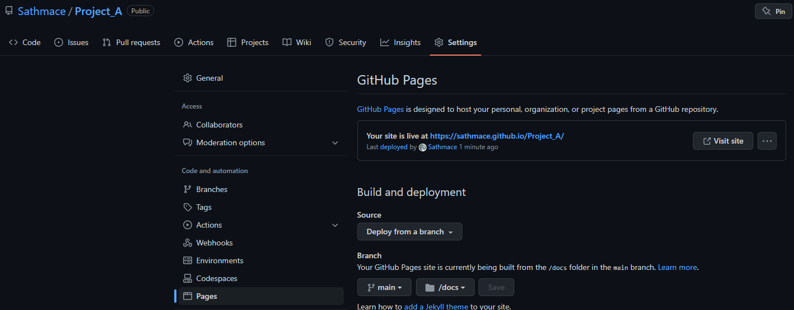

Код index.html файла:

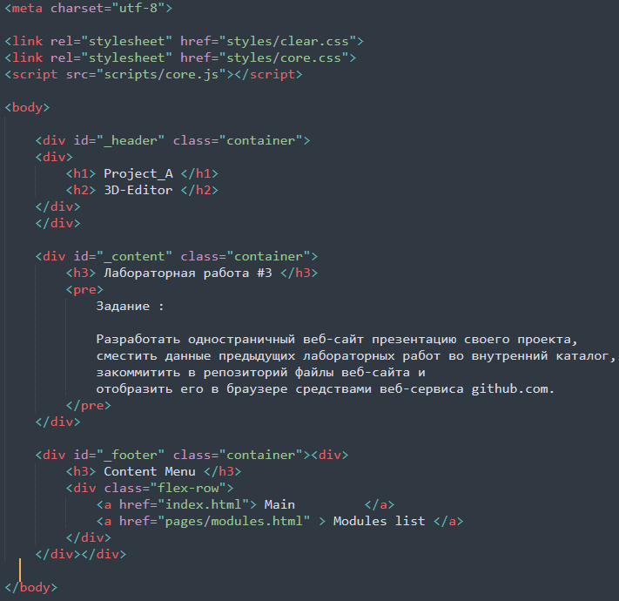

Код modules.html файла:

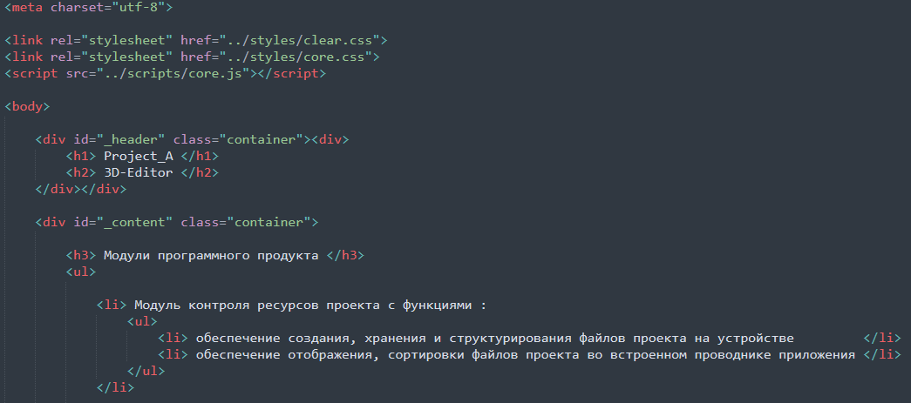

…

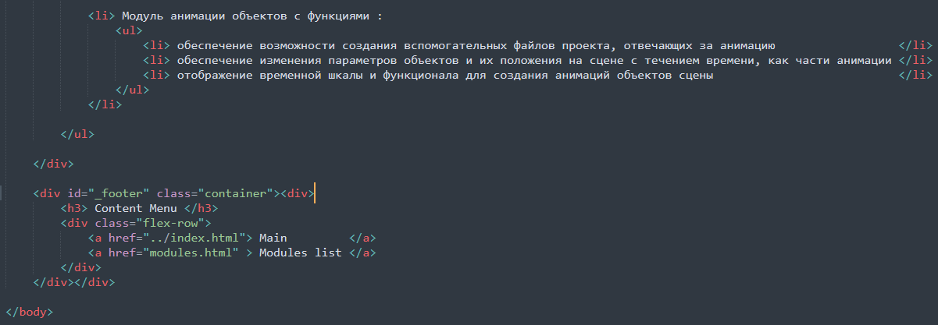

Код core.css файла:

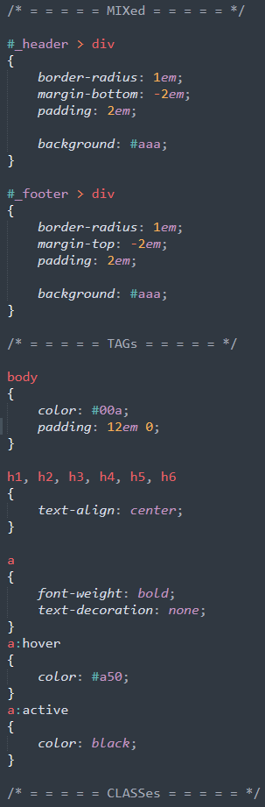

…

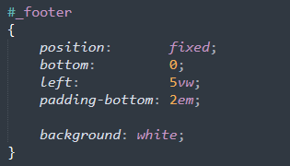

Код core.js файла:



Запуск сайта по ссылке ' https://sathmace.github.io/Project_A/ ':

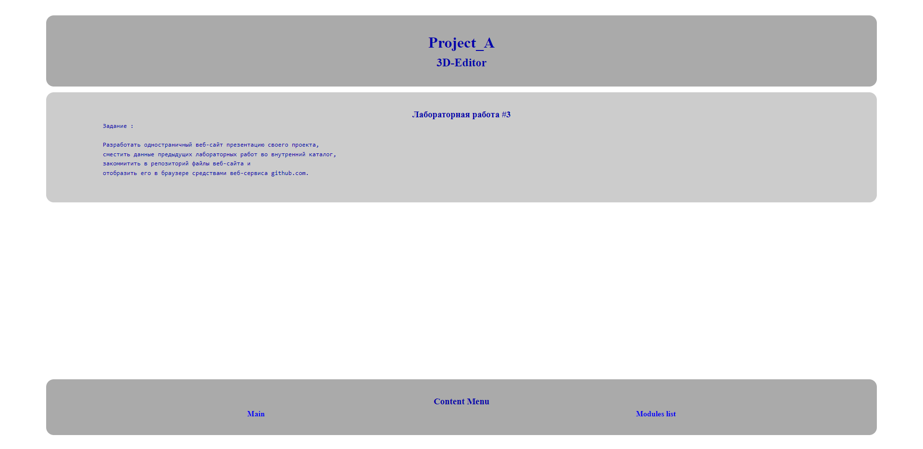

Структура репозитория после коммита сайта:

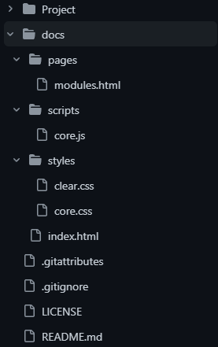

Вывод: в ходе лабораторной работы мы получили практические навыки в создании веб-сайтов на основе репозитория.